**关于举办番禺区物业管理协会“保安员证”培训班的通知(常年开班)**

区各物业服务企业：

为贯彻中华人民共和国国务院令第564号《保安服务管理条例》及《广州市公安局关于对保安员培训考核的通知》，落实保安员持证上岗制度，规范保安服务活动，加强对从事保安服务的单位和保安员的管理。我会联合番禺区保安培训中心常年开设“保安员证”培训班，欢迎广大企业和个人踊跃报名参加。现将有关事项通知如下：

一、培训对象

凡年满18周岁以上55周岁以下，具有初中以上学历，无刑事记录，正从事或准备从事保安服务业的人员。

二、培训内容

（一）理论学习：《保安服务管理条例》、保安服务业概述、保安员基础知识、法律知识及相关知识。

（二）实操训练：保安员专业技能（守护、巡逻、安全技术防范、秩序维护等）。

三、教学方式与课程设置

本次培训班由广州市番禺区保安培训中心对学员进行脱产3天（全日班）培训,紧紧围绕保安服务行业全过程。理论知识和实操训练合共24个课时，全程由保安培训中心教官进行教学和训练。

四、考核发证

本次培训由广州市番禺区保安培训中心负责组织考核，考核合格后颁发广东省公安厅核发的《保安员证》。

五、培训时间及地点

（一）培训时间：开展培训课程全过程3天，培训班每月开班，具体开课时间另行通知。

（二）培训地点：广州市番禺区保安培训中心（广州市番禺区沙湾镇福涌村福龙路100号）。

六、报名及联系方式

报名单位及个人**请提交如下资料**至番禺物协进行报名，资料清单如下：

1. **报名表（附件1）；**
2. **广东省保安员证数字相片采集回执；**
3. **身份证复印件**（请务必在复印件空白处签名并按捺**右手食指**指纹）；
4. **学员近期的个人体检报告复印件(报告内容需要包含血常规、外科常规体检、五官科检查,结果必须要有医生签名和医院盖章，盖章务必清晰)**；
5. **学历证书复印件(**空白处签名并按捺**右手食指**指纹**,**如学历证书遗失的，或毕业证提供不了彩色清晰复印件的话，要提供**户口本的户主页+本人页（复印在同一A4纸，户口本上要求有标明学历的**）。

**（特别注意：所有资料复印或填写时务必字迹清晰，报名资料提交到区物业管理协会，提交后不得修改任何资料。资格审核由区公安局进行，审核通过后才可以报班参加培训。 ）**

番禺物协联系人：梁小姐，电话：（020）34600566

番禺物协临时办公地址：柏丽花园会所阅览室（番禺区番禺广场东路33号）

七、培训收费

（一）报名费：385元/人（其中培训教材费300、考试费85），补考费用自理。

（二）缴费方式

**现场缴费：**资格审核完成后，学员可前往广州市番禺区保安培训中心2栋-205室进行学费缴交。

**银行转账：**资格审核完成后，单位可通过银行转账方式将培训费用汇入保安培训中心账户,**缴费请务必注明单位名称+培训费，[例：××物业公司培训费]**。

**缴费账号信息**：

**账户名称：****广州市番禺区保安培训中心**

**开户行：广州农村商业银行环城东路支行**

**账号：949503001000008816**

**（如需网上转账汇款，请务必查询番禺支行。）**

温馨提示：完成缴费后，由广州市番禺区保安培训中心统一提供增值税普通发票，培训费用需在开班前足额缴纳。开具增值税专用发票需向保安培训中心财务申请。

区保安培训中心财务电话：（020）66677728转829。

特此通知。

附件：1. 保安员考试报名登记表；

2.培训课程表；

3.上课地址交通示意图；

广州市番禺区物业管理协会

2019年5月29日

附件1

**保安员考试报名登记表**

|  |  |  |  |  |  |  |  |  |  |  |  |  |  |  |
| --- | --- | --- | --- | --- | --- | --- | --- | --- | --- | --- | --- | --- | --- | --- |
| 姓 名 |  | | | 性别 | |  | | 民族 | |  | | 正面免冠  彩色照片  （2寸） | | |
| 籍 贯 |  | | | 政治  面貌 | |  | | 健康  状况 | |  | |
| 出生日期 |  | | | 文化  程度 | |  | | 身高(CM） | |  | |
| 移动电话 |  | | | 家庭电话 | | |  | | | | |
| 公民身份号码 |  | | | | | | 兵役情况 | |  | | |
| 社会保障卡号 |  | | | | | | 宗教信仰 | |  | | |
| 指纹卡号 | **（请填写BA+身份证号码）** | | | | | | 照片号码 | | **（请填写照片回执编号）** | | | | | |
| 户籍所在地址 | | |  | | | | | | | | | | | |
| 实际居住地址 | | |  | | | | | | | | | | | |
| 主要家庭成员及关系人信息 | | | | | | | | | | | | | | |
| 成员姓名 | 关系 | | | 证件类型 | | | 证件号码 | | | | | | 联系电话 | |
|  |  | | |  | | |  | | | | | |  | |
|  |  | | |  | | |  | | | | | |  | |
|  |  | | |  | | |  | | | | | |  | |
| 工作简历 | | | | | | | | | | | | | | |
| 工作开始日期 | | 工作结束日期 | | | 工作单位 | | | | 职务 | | 具体工作内容 | | | 离职原因 |
|  | |  | | |  | | | |  | |  | | |  |
|  | |  | | |  | | | |  | |  | | |  |
| 填写和提交材料真实有效，谨此对真实性承担法律责任。  报考人签名： 年 月 日  （以上内容由报考人填写，以下由公安机关填写。） | | | | | | | | | | | | | | |

附件2

**培训课程表**

|  |  |  |  |
| --- | --- | --- | --- |
| 章节 | 通用班学时 | 上课时间 | 授课教师 |
| 第一章 保安服务业概述-保安服务的起源与发展 | 0.5 | 第一节 8：00-8：45 |  |
| 第一章 保安服务业概述-保安服务的任务和特点 | 0.5 |
| 第一章 保安服务业概述-保安服务业的管理 | 自学 | * | * |
| 第二章 保安员-职责任务 | 1 | 第二节 8：50-9：35 |  |
| 第二章 保安员-权利义务 | 1 | 第三节 9：40-10：25 |
| 第二章 保安员-职业道德 | 0.5 | 第四节 10：30-11：15 |
| 第二章 保安员-礼仪规范 | 0.5 |
| 保安员队列训练 | 1 | 第五节 11：20-12：05 |  |
| 第三章 保安员专业技能-守护 | 2 | 第六节 13：30-14：15  第七节 14：20-15：05 |  |
| 第三章 保安员专业技能-巡逻 | 2 | 第八节15：10：20-15：55  第九节 16：00：20-16：45 |  |
| 第三章 保安员专业技能-安全技术防范（视频安防监控系统、楼宇对讲系统防爆、安全检查系统） | 1 | 第十节 16: 50-17: 35 |  |
| 第三章 保安员专业技能-安全技术防范（其他内容） | 0.5（自学/选修） |  |  |
| 第三章 保安员专业技能-其他技能（秩序维护） | 1 | 第一节 8：00-8：45 |  |
| 第三章 保安员专业技能-其他技能（其他内容） | 0.5（自学/选修） | 第二节 8：50-9：15  第二节 9: 15-9：35 |  |
| 第四章 保安员基础知识-消防安全知识 | 1.5 | 第三节 9：40-10：25 | 何艳元 |
| 第四章 保安员基础知识-道路交通安全知识 | 2（自学/选修） |  |  |
| 第四章 保安员基础知识-现场救护知识 | 0.5 | 第四节 10：30-11：15 | 陈兆斌 |
| 保安员队列训练 | 1 | 第五节 11：20-12：05 | 刘灿荣 |
| 第四章 保安员基础知识-其他安全知识（保安勤务安全知识、安全标志、防护用品、用电安全防火防爆、雷电预防、管制刀具、卫生防疫） | 2 | 第六节 13：30-14：15  第七节14：20-15：05 | 陈兆斌 |
| 第五章 保安员法律常识-常用法律知识 | 1 | 第八节 15：10-15：55 | 庄天河 |
| 第五章 保安员法律常识-常用行政法规 | 1 | 第九节 16: 00-16：45 |
| 第五章 保安员法律常识-常用行政法规  教材以外增加附件的《保安服务管理条例》 | 3 | 第十节 16: 50-17: 35  第一节 16: 50-17: 35  第二节 8：00-8：45 |
| 第三章 保安员专业技能-押运 | 0.5（自学/选修） | 第三节 8: 50-9: 15 | 刘灿荣 |
| 保安员体能训练 | 2（自学/选修） | 第三节 9: 20-10：05  第四节 10：10-10：55 | 高强 |
|  | 合计：必修不少于21学时，选修不少于3学时。 |  |  |

经办人：陈教官 联系电话：（020）66677728-829

**注：“课程内容”指具体的授课内容；“课程类型”指“理论”或“实操”；“开课日期”指各个授课内容开展的时间；“时间段”指该授课时间，例如：9：00-12：00；**

附件3

交通指引图

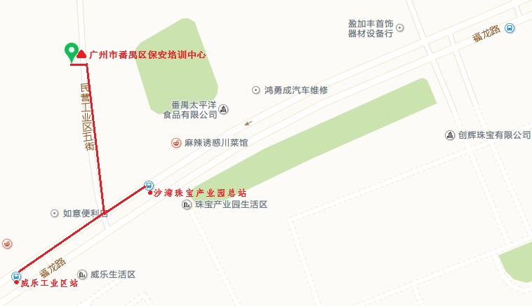

广州市番禺区保安培训中心地址：广州市番禺区沙湾镇福涌村福龙路100号。

公共交通指引：

一、搭乘公交到**威乐工业区站（番7b路），沿福龙路向东北步行83米，左转进入民营工业区五街再向西北步行122米，**到达广州市番禺区保安培训中心。

二、或搭乘公交到**沙湾珠宝产业园总站（番15路），沿福龙路向西南步行43米，右转进入民营工业区五街再向西北步行122米，** 到达广州市番禺区保安培训中心。

附件4